**一、學校背景分析**

**SWOT 分析表**

|  |  |
| --- | --- |
| **Ｓ** | **Ｗ** |
| **Strength：優勢(內部因素)**   1. 因地理位置封閉故較少有學生流動的現象 2. 本校屬於3班小型學校有利特色發展，較能均顧每位學生，且師生互動良好密切。 3. 教學團隊年輕活力有熱忱，議激盪出更多良好的學習互動共好火花。 4. 辦理教師專業發展評鑑多年及教師專業社群計畫，營造教師合作對話氛圍，建構學校必備的軟實力 5. 近年校內各大樓補強完工、操場整修完工，各項教學設備也補足改善完畢，提高教學環境品質。 6. 社區活動與學校結合，互動良好。 | **Weakness：劣勢(內部因素)**  1. 地處偏遠離島交通不便生活機能差，教師進修  或參加研習因路程關係，易影響教學正常化。  2. 地理位置文化刺激不足，且新住民、單親及隔  代教養弱勢家庭多，學生參與活動及課餘學習  相對被動，缺乏動機。  3. 小校教師不足，以至半數以上教師須兼任行政  職，甚至需要行政兼導師，嚴重影響教學品質 |
| **Ｏ** | **Ｔ** |
| **Opportunity：機會(外部因素)**   1. 104年度起，引進各種外部資源(中央大學科技研究所、宸言科技公司、瑞儀光電、PTW協會)，建立創客教室，從科技領域開始「自發、互動、共好」。 2. 藉由教育優先區及補救教學計畫，及引進家扶基金會資源(晚自習)，提供有效補救教學。 3. 因應十二年國教新課綱的「自發、互動、共好」精神，本校自106學年起亦以閱讀為基礎，申請各項閱讀計畫(與天下雜誌合作   、邀請各類閱讀講師分享),並組成閱讀教師專業社群凝聚校內共識，逐步建構起以閱讀為主軸的學校本位課程。 | **Threat：威脅(外部因素)**  1.少子化學校人數較少、缺乏競爭機會。  2.小校教師不足，教師常須教授非專長領域，且半數以上教師須兼任行政職，甚至需要行政兼導師，嚴重影響教學品質。  3. 弱勢家庭對子女學習輔導無力；少數關心子弟課業之家長對課程之變革，極度關切，形成兩極化。 |

**二、學校願景藍圖**

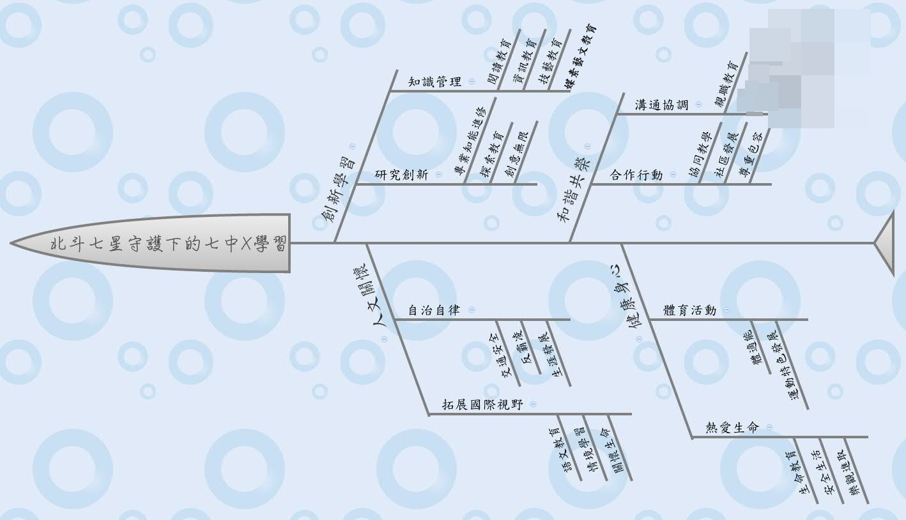

**三、學生圖像**



**※學校願景、學生未來核心能力與12年國教核心素養指標對照表※**

|  |  |  |
| --- | --- | --- |
| **學校願景** | **學生未來核心能力** | **12年國教核心素養** |
| **創新學習** | **創新力** | A2系統思考與解決問題  A3規劃執行與創新應變  B1符號運用與溝通表達  B2科技資訊與媒體素養  B3藝術涵養與美感素養 |
| **人文關懷** | **關懷力** | A1身心素質與自我精進  C3多元文化與國際理解 |
| **和諧共榮** | **溝通力** | C1道德實踐與公民意識  C2人際關係與團隊合作 |
| **健康身心** | **健康力** | A1身心素質與自我精進 |

|  |  |  |  |
| --- | --- | --- | --- |
| **核心小組** | **職 稱** | **姓 名** | **職責(計畫引導項目)** |
| 召集人 | 校長 | 陳冠全 | 指導各項 12 年國教課綱工作 |
| 執行秘書 | 教導主任 | 顏玎熒 | 課綱工作規劃與執行(校訂課程、教師社群)  課程綱要英語文暨科技領域課程備課與授課小組召集人 |
| 委員 | 總務主任 | 許佳勳 | 教室空間與設備資源規劃  課程綱要社會領域課程備課與授課小組召集人 |
| 委員 | 教學組長 | 蔡卓翰 | 課程綱要國語文領域課程備課與授課小組召集人 |
| 委員 | 輔導主任 | 邱奕欣 | 課程綱要綜合活動領域課程備課與授課小組召集人 |
| 委員 | 教師 | 夏德清 | 課程綱要健體領域課程備課與授課小組召集人 |
| 委員 | 教師 | 吳柏毅 | 課程綱要數學領域課程備課與授課小組召集人 |
| 委員 | 教師 | 鍾佳妤 | 課程綱要藝文領域課程備課與授課小組召集人 |
| 委員 | 教師 | 黃耀徵 | 課程綱要自然&科技領域課程備課與授課小組召集人 |

**四、12年國教課綱推動核心小組**

|  |  |
| --- | --- |
| 時間 | 辦理事項 |
| 108 年  8月 -11月 |  全體教師理解十二年國教課綱總綱   供各項理解十二年國教課綱之資訊、網路平台及研習機會供教師   研訂學年會議、領域教學研究會或任務型社群各次之新課綱討論主題（如：素養導向教學、公開授觀課及議課、跨領域課程設計、協同教學、彈性學習課程、課程評鑑、課程銜接等） |
| 108 年12月-  109年1月 | 分析學校課程發展之需求及條件  校長引領全體成員以學校願景為據，發展(調整)課程願景或學生學習圖像  公開授觀課及議課 |
| 109年  2月-3月 |  核心工作小組彙整並分析學校學年會議、領域教學   檢視學校因應十二年國教課綱教學之師資結構   檢視學校領域教學之設備、環境或情境教室   公開授觀課及議課 |
| 109 年4月 |  決定學校新舊課綱之上課節數及協同教學可計算之節數   參酌教師意願安排新學期專長任教領域及學習階段   公開授觀課及議課 |
| 109 年  5月-6月 |  選擇 109 學年度教科用書   完成 109 學年度課程計畫架構草案並初步分工   分工撰寫 109 學年度學校課程計畫   課程評鑑 |
| 109 年  7 月-8 月 | 以上各項工作之補強或調整 |

**五、十二年國教課程綱要實施期程及進度**